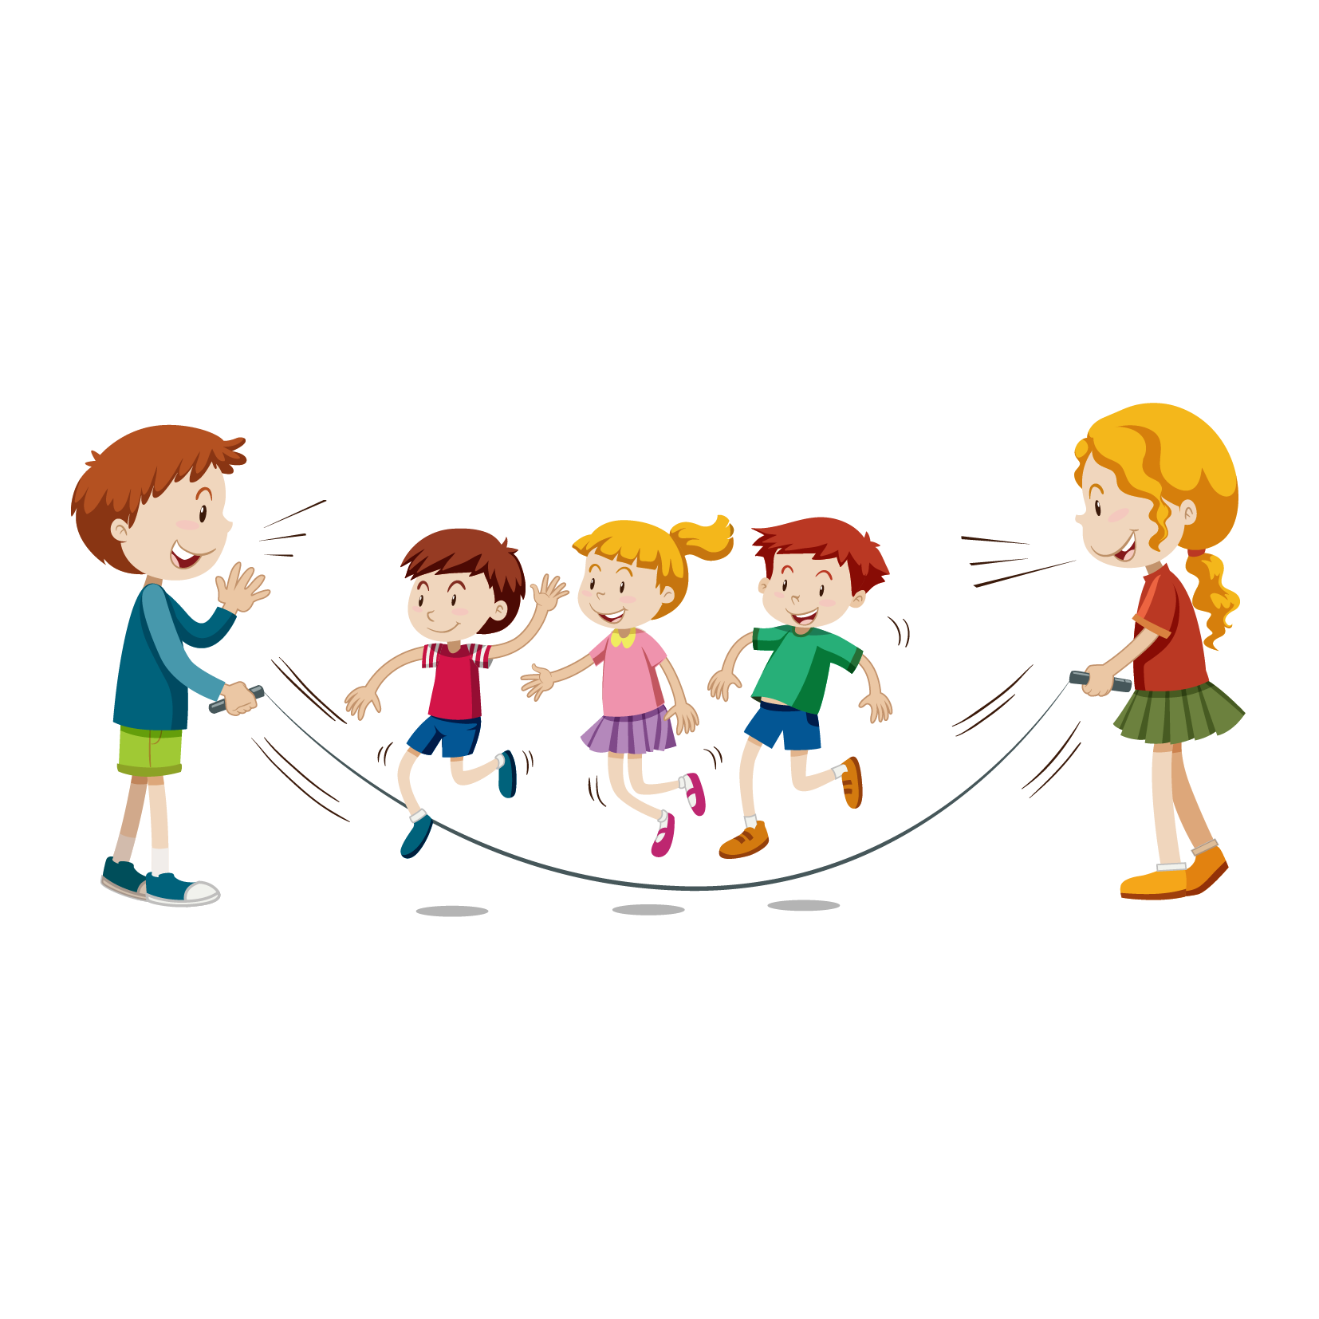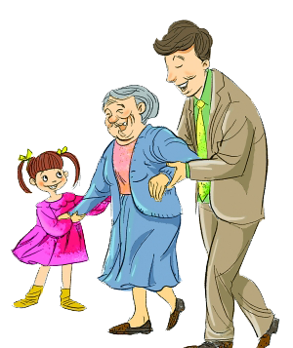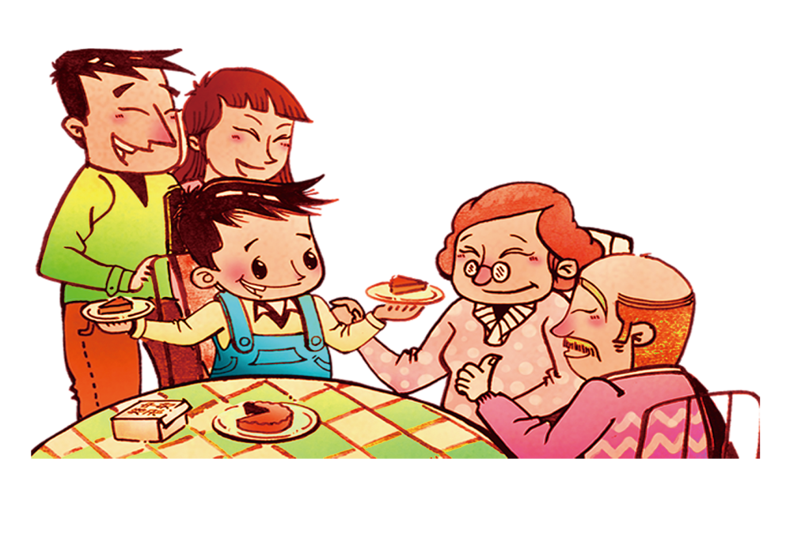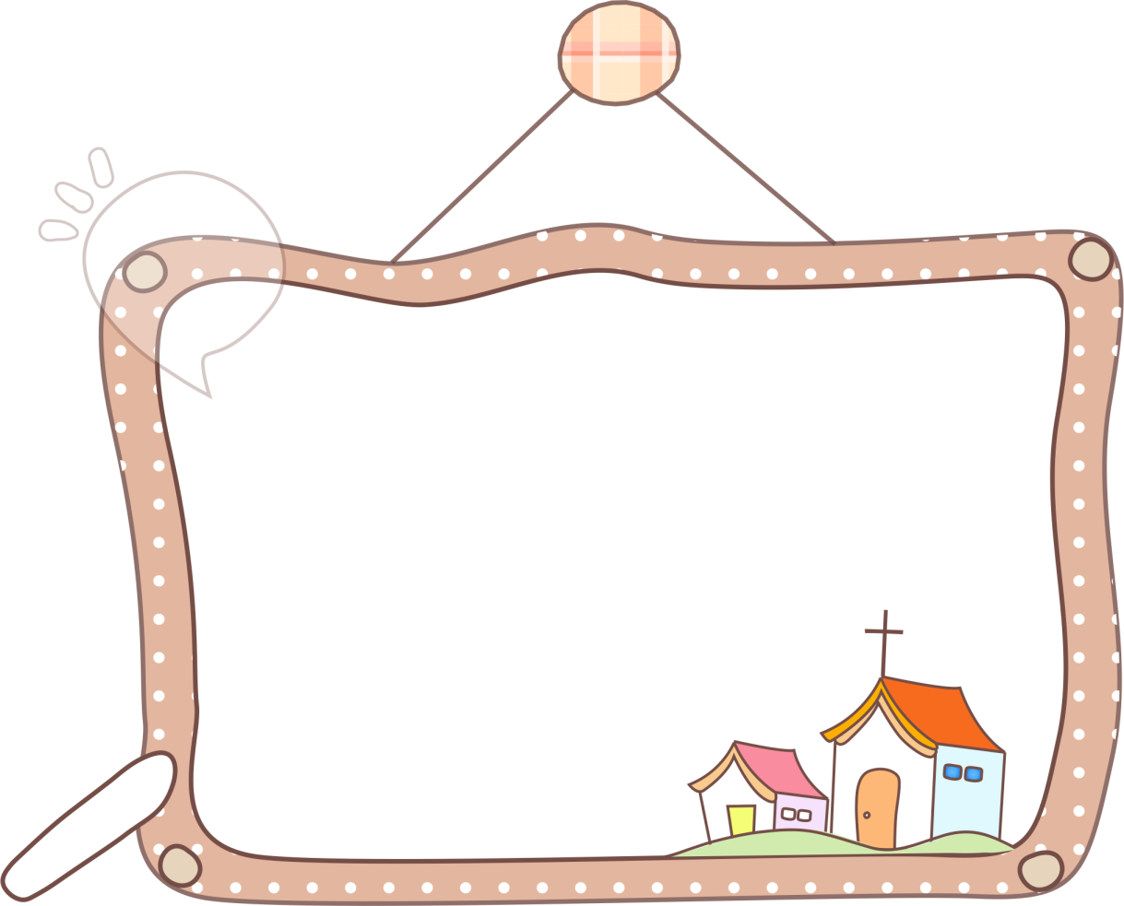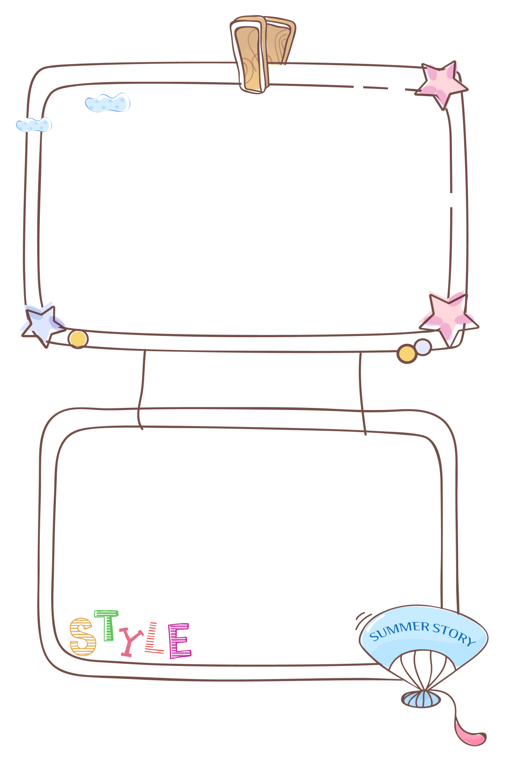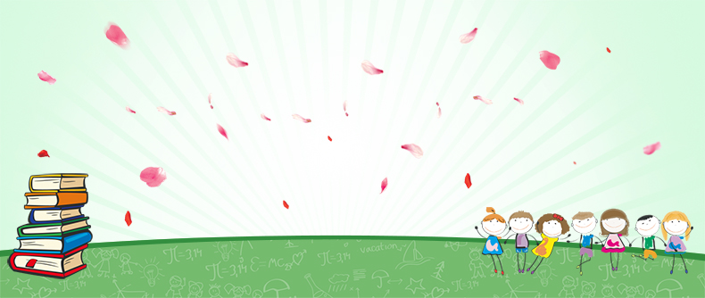

中国传统节日有哪些

春节，农历正月初一。习俗：熬年守岁。

元宵节，农历正月十五。习俗：看灯，吃元育、踩高跷、猜灯谜。

寒食节，清明节前一天。习俗，起火烧饭、吃冷食。

清明节，农历三月初八(农历二十四节气中的“清明”那一天，公历4月5 号左右) 。习俗：扫墓、踏青。

端午节，农历五月初五。习俗:吃粽子、赛龙舟。

七夕节，农历七月初七。习俗:穿针乞巧。

重阳节，九月初九。习俗:登高、插茱萸。

中秋节：农历八月十五。习俗：赏月。

腊八节：农历腊月初八。习俗：喝腊八粥。

传统文化

中国古代十大名医

中国古代十大名医是指扁鹊、华佗、张仲景、皇甫谧、叶桂、孙思邈、钱乙、宋慈、李时珍、葛洪，所属领域是中医和中药。著有作品《扁鹊内经》、《外经》、《濒湖脉学》、《奇经八脉考》。中文名 中国古代十大名医

代表性人物 扁鹊、华佗、张仲景等

中国传统文化

中华传统文化即是先秦时期以儒家学说为代表的关于对人、对社会的认识，以及对社会行为规范的追求，

----即“仁义礼智信”。儒家学者们强调“礼”，追求“礼”，即是要树立一种人类社会共同的价值观，用以调整和约束人们的社会行为。“文”既指文字、文章、文采，又指礼乐制度、法律条文等。古“文”字是指纹理、花纹之意。后来发展为包括美好的言语、思想、行为、待人、处世等表之于外的都称为“文”。文明一词就是“文”的延续。“化”是“教化”“教行”的意思。